Beseda s pedagogy ZŠ

Vážení rodiče,

srdečně Vás zveme na besedu s pedagogy z 1.třídy ZŠ a MŠ Jiráskovo náměstí.

Paní učitelky nás navštíví dne 27. 3. 2025 v 16:00 hodin.

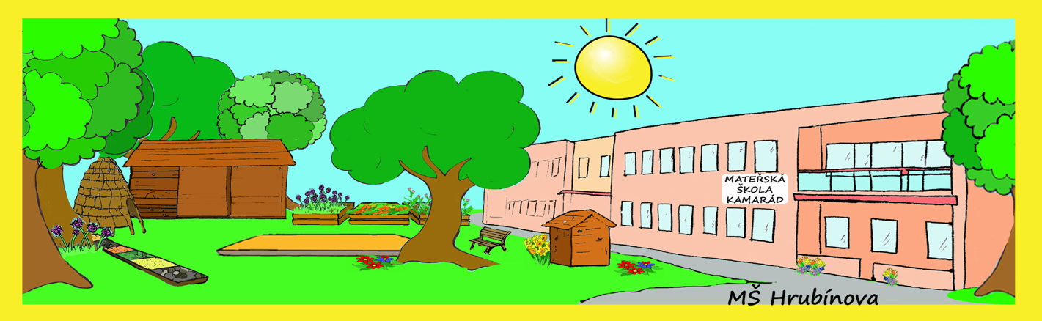Akce je určena pro rodiče předškolních dětí. Beseda proběhne ve třídě Sluníček na MŠ Hrubínova.

Těšíme se na Vás